作為環保風紀，您可以帶領和啟發同學在日常生活中採取綠色和低碳生活方式。邁向綠色未來的第一步就是仔細檢視您自己的個人習慣，找出並改善自己可以減少碳足跡的範疇。
檢視一下您在過去一個月內的環保行為，並完成下面的自評清單。

已達成: | “ Y ” | 還未達成: | “ N ”
部分達成: | “/” | 不適用: | “ NA ”

自評日期  項目 |  | /11 | /12 | /1 | /2 | /3 | /4 | /5
衣 | - 儲存足夠衣物才開洗衣機。
 | - 在太陽下晾乾衣物。
 | - 手洗衣服代替洗衣機。
 | - 三思而後買新衣服。
 | - 購買防皺衣服以減少熨燙。
 | - 把不需要的衣物捐贈予有需要人士或慈善機構。
食 | - 選購沒有包裝或只有簡約包裝的食物。
 | - 避免使用一次性即棄容器及餐具。
 | - 將熱的食物冷卻至室溫後才放入雪櫃。
 | - 多吃水果、蔬菜、植物性或有機食物。
 | - 避免浪費食物。
住 | - 自備環保購物袋。
 | - 避免購買不必要的物品並選購較耐用的貨品。
 | - 簡約包裝及減少使用禮物包裝。
 | - 關掉不需使用的電燈及電器。
 | - 不要把電器置於備用狀態。
 | - 穿簡約衣服、開窗和使用風扇替代冷氣機。
 | - 設定冷氣溫度於攝氏24-26度。
 | - 當冷氣機開啟時，關閉門窗，並使用窗簾或百葉簾遮擋陽光。
 | - 盡量調低熱水爐水溫，尤其是在夏天。
 | - 用完熱水爐後即時關掉。
自評日期  項目 |  | /11 | /12 | /1 | /2 | /3 | /4 | /5
住 | - 縮短淋浴時間。
 | - 刷牙或使用肥皂洗手時，關掉水龍頭。
 | - 源頭減廢。
 | - 將不適用的禮物送給有關團體，轉送給有需要的人。
 | - 支持乾淨回收。
行 | - 使用樓梯，減少使用升降機。
 | - 步行或使用公共運輸工具。

小小的改變最終也能產生巨大的影響！

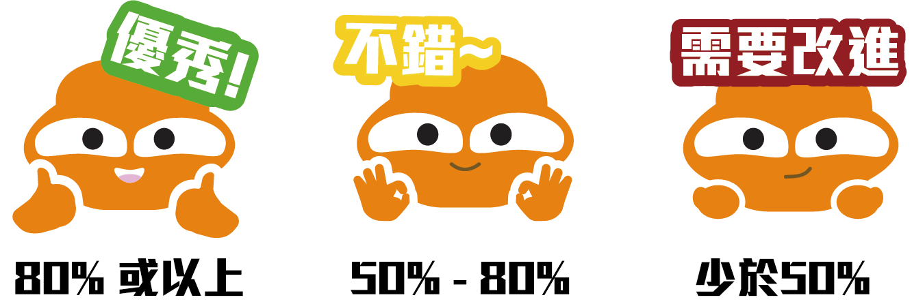  >22 「已達成」項目 | 14-22 「已達成」項目 | <14 「已達成」項目

